***CAHIER DE PROGRAMME***

***TECHNIQUES ADMINISTRATIVES***

***Techniques de comptabilité et de gestion* (410.B0)**

***DEC-BAC intégré en Sciences comptables* (410.BU)**

***Gestion de commerces* (410.D0)**

***DEC-BAC intégré en Marketing* (410.DU)**

***DEC-BAC en Gestion internationale* (410.DV)**

**Diplôme d’études collégiales (Dec)**

Pour obtenir un diplôme d’études collégiales, vous devez avoir satisfait aux trois conditions suivantes :

1. Avoir **réussi** tous les cours de la grille de votre programme.

2. Avoir **réussi** l’épreuve uniforme de français, langue d'enseignement et littérature. Cette épreuve ministérielle suit immédiatement le troisième des quatre cours de français. Le résultat de cette épreuve est utilisé pour la sanction des études et, le cas échéant, pour l’admission à l’université. L’obligation de réussite de cette épreuve est la même, tant pour l’étudiant du secteur technique que pour celui du secteur préuniversitaire.

3. Avoir **réussi** l’épreuve synthèse de votre programme. Dans chacun des programmes, un(ou des) cours est(sont) porteur(s) de cette épreuve et est(sont) identifié(s). La *Politique institutionnelle d’évaluation des apprentissages* (PIÉA) prévoit que « L’admission à l’épreuve synthèse de programme requiert que l’étudiant soit, à cette session, inscrit aux derniers cours de son programme, exception faite des cours de la formation générale complémentaire. » (Article 5.4.3)

**statut « temps plein » et la gratuité scolaire**

Pour maintenir le statut « temps plein », l’étudiant doit être inscrit à au moins quatre cours d’un programme d’études collégiales ou à des cours totalisant un minimum de 12 heures par semaine (180 heures par session). L’étudiant inscrit à temps plein a droit à la gratuité scolaire (exempt de droits de scolarité). Seuls les cours du programme de l’étudiant, les cours de mise à niveau et les cours de structures d’accueil universitaire reconnus par le Ministère sont pris en compte pour établir le statut de l’étudiant. **L’inscription à un cours non inclus au programme n’est pas autorisée dans ce contexte.**



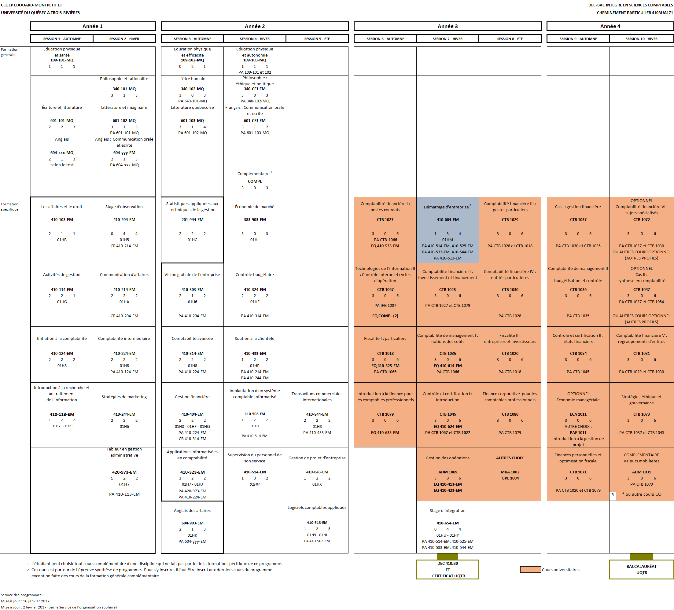

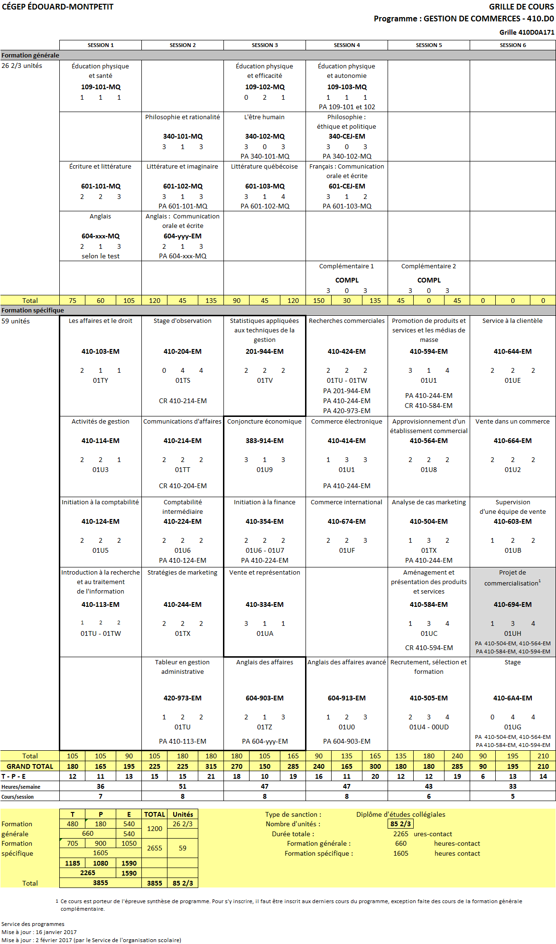





**Votre cheminement scolaire**

1. **Offre de cours**

Tous les cours de la formation générale sont offerts deux fois par année. Un échec à un cours de la formation générale peut prolonger votre cheminement d’une session.

Les cours de la 1re année de la formation spécifique sont offerts à la session d’automne ainsi qu’à la session d’hiver. Par ailleurs, à partir de la 2e année, les cours de la formation spécifique sont offerts une fois par année; c’est-à-dire que les cours des sessions 3 et 5 sont offerts à l’automne et ceux des sessions 4 et 6 à l’hiver seulement. Un échec à un cours de la formation spécifique peut prolonger votre cheminement d’une année.

1. **Inscription**

Vous avez la responsabilité de maintenir votre inscription au Cégep en la confirmant et en payant les frais de chaque session dans les délais prescrits. Pour ce faire, vous devez confirmer votre inscription en utilisant le module « Choix de cours » des services en ligne Omnivox du Cégep. Cette inscription s’effectue en octobre pour la session d’hiver et en mars pour la session d’automne.

Il est important que vous preniez connaissance des documents d’inscription dans leur totalité, afin de bien respecter les consignes et d’effectuer un choix de cours éclairé et conforme à votre programme.

Si vous désirez modifier les cours qui vous sont proposés, vous devez prendre rendez-vous avec votre aide pédagogique individuelle le plus tôt possible.

1. **Cheminement**

Il est obligatoire de respecter votre cheminement de la formation générale au même rythme que celui de la formation spécifique. Par conséquent, si vous ne respectez pas cette condition, nous serons dans l’obligation d’interrompre l’inscription à vos cours de la formation spécifique, afin que vous rattrapiez votre retard dans votre formation générale.

Les étudiants ayant un cheminement irrégulier, c’est‑à‑dire ceux qui ne respectent pas le cheminement de leur grille, ne sont pas assurés que leur horaire sera conforme à leur choix de cours initial.

1. **Français mise à niveau**

Même si vous avez réussi votre cours de français secondaire V, il se peut que vous soyez inscrit au cours de français mise à niveau (601-013-EM). Le règlement des conditions d’admission et du cheminement scolaire du Cégep prévoit que tous les étudiants ayant obtenu **un résultat final inférieur à 65 % pour le volet écriture** du cours de français du 5e secondaire, et qui obtiennent une moyenne générale au secondaire du Ministère inférieure à 75%, se verront imposer un cours de mise à niveau en plus des quatre autres cours de français.

1. **Rendez-vous avec votre aide pédagogique individuelle (api)**

Nous vous conseillons de prendre rendez-vous avec votre aide pédagogique individuelle pour toute question relative à votre cheminement scolaire. Pour ce faire, veuillez utiliser le module « Prise de rendez-vous » des services en ligne Omnivox. Si aucune disponibilité n’est affichée et que vous désirez voir votre aide pédagogique individuelle, vous devez vous présenter au local A‑105 du campus de Longueuil.

1. **Annulation de cours**

Pour annuler officiellement un cours sans qu’un échec soit porté à votre bulletin, vous devez obligatoirement prendre rendez-vous pour rencontrer votre aide pédagogique individuelle et ce, avant la date limite déterminée pour chaque session par la Direction des études selon les règles établies par le Ministère. Pour connaître les dates limites d’annulation de cours, veuillez vous référer au calendrier scolaire.

Les conditions ci-dessus s’appliquent même si vous avez déclaré ne plus assister à un ou des cours dans la *Déclaration de la fréquentation scolaire* sur Omnivox, tel que décrit à la section 9 plus bas, car cela n’équivaut pas à une annulation officielle nécessaire pour éviter la mention échec à votre bulletin.

1. **Modification d’horaire**

Le module *Modification d’horaire* vous permet de déplacer des cours et ce, pour des frais de 30 $. Ces frais seront portés à votre état compte. Si le système ne vous offre aucune possibilité de déplacement de cours souhaité, il faut comprendre que les cours-groupes sont complets. Toute demande de déplacement de cours vous sera refusée par votre aide pédagogique individuelle.

1. **Mention au bulletin « incomplet »**

La mention « incomplet » (IN) » peut être inscrite au bulletin de façon définitive lorsqu’un étudiant démontre qu’il n’a pu se consacrer pleinement à ses études pour un motif de force majeure. Une situation de *force majeure* est, par exemple, un accident, la maladie prolongée ou l’assistance à des proches. Une situation est jugée de force majeure lorsqu’elle est hors du contrôle de l’étudiant et qu’elle conduit à une absence des études **de trois semaines ou plus**.

La procédure à suivre est décrite dans le document « Procédure de demande d’incomplet permanent » disponible au A-105 et sur le site Internet du Cégep dans le guide de l’étudiant.

1. **Fréquentation scolaire**

À chaque session, les étudiants doivent confirmer leur fréquentation scolaire en utilisant le module « Fréquentation scolaire » des services en ligne Omnivox du Cégep. À la suite de la confirmation de la fréquentation scolaire, les étudiants dont le statut « temps plein » est modifié pour « temps partiel » recevront une facture pour les frais de scolarité à acquitter. Que vous soyez étudiant à « temps partiel » ou à « temps plein », tous les cours qui n’auront pas été annulés avant les dates limites apparaîtront à votre bulletin avec la note correspondante aux points accumulés durant la session.

1. **Stage**

Dans le programme *Techniques de comptabilité et de gestion* (410.B0) et *Gestion de commerces* (410.D0), il y a un stage d’observation à la session 2 et un stage de fin de programme à la session 6. À la dernière session, les cours théoriques sont d’une durée de 11 semaines suivi d’un stage d’une durée de 4 semaines. Veuillez prendre note qu’il n’est pas possible d’ajouter de cours de formation générale à cette session.

1. **Cours communs**

Les cours de 1ère, 2e et 3e session sont communs entre les programmes suivants :

410.B0 *Techniques de comptabilité et gestion* et 410.BU *DEC-BAC* *intégré en Sciences comptables.*

410.D0 *Gestion de commerces* et 410.DU *DEC-BAC* *intégré en Marketing.*

410.D0 *Gestion de commerces* et 410.DV *DEC-BAC Gestion internationale*

1. **Changement de programme**

Vous avez la possibilité de changer de programme. Pour éviter de prolonger votre cheminement d’une année, il est préférable de faire le changement au plus tard au début de la 3e session. Pour connaître la date exacte vous pouvez vous référer au *Guide de l’étudiant*.

1. **Cheminement DEC-BAC**

* **Conditions à respecter pour demeurer inscrit au :**

|  |
| --- |
| ***DEC-BAC intégré en Sciences comptables*** |
| Réussir :   * tous les cours prévus de la session 1, 2, 3 et 4. * les 3 cours de la formation spécifique d’été (session 5) * l’épreuve uniforme de français (ÉUL), langue d’enseignement et de littérature. |

|  |
| --- |
| ***DEC-BAC intégré en Marketing*** |
| Réussir :   * tous les cours prévus de la session 1, 2, 3 et 4. * les 2 cours de la formation spécifique d’été (session 5) * l’épreuve uniforme de français (ÉUL), langue d’enseignement et de littérature. |

|  |
| --- |
| ***DEC-BAC en Gestion internationale*** |
| Réussir :   * tous les cours prévus de la session 1, 2, 3 et 4. * les 2 cours de la formation spécifique d’été (session 5) * l’épreuve uniforme de français (ÉUL), langue d’enseignement et de littérature * détenir une cote r supérieure ou égale à 28 au terme de la 4e session. |

* **Réussite des cours**

Il est préférable de respecter votre grille de cheminement. Si vous échouez à l’un ou plusieurs de ces cours, il est fortement conseillé de rencontrer votre aide pédagogique individuelle pour connaître les conséquences pouvant affecter votre cheminement.

* **Obtention du DEC**

L’obtention du votre DEC est prévue à la fin de la 3e année. Vous devez réussir certains cours universitaires afin d’obtenir votre diplôme d’études collégiales. Pour connaître les cours à réussir, vous pouvez consulter votre grille de cheminement DEC-BAC. Vous y trouverez les cours ayant la mention EQ.

1. **Sources d’information**

Nous vous conseillons de consulter régulièrement les sources d’information suivantes : le site Internet du Cégep ([www.cegepmontpetit.ca](http://www.cegepmontpetit.ca)), les services en ligne Omnivox, le Guide de l’étudiant, le téléaffichage et l’agenda étudiant.

**L'ÉPREUVE SYNTHÈSE DE PROGRAMME (ÉSP)**

1. **Pourquoi une épreuve synthèse de programme?**

Parce que le *Règlement sur le régime des études collégiales* (RREC) impose une épreuve synthèse propre à chaque programme conduisant à un diplôme d'études collégiales (DEC). L'épreuve synthèse a pour objet de vérifier l'atteinte par l'étudiant de l'ensemble des objectifs et des standards déterminés par le programme d'études.

1. **Quel est le but de l’épreuve synthèse de programme?**

La *Politique institutionnelle d'évaluation des apprentissages* (PIÉA) du Cégep précise que :

« L'épreuve synthèse de programme permet de vérifier si l’étudiant a intégré de façon fonctionnelle au regard des situations de travail ou d’études auxquelles il sera confronté au terme de ses études collégiales, les apprentissages déterminés par les objectifs de son programme, tant ceux de la formation générale que ceux de la formation spécifique. » (article 5.4.2)

1. **Qui doit se soumettre à l'épreuve synthèse de programme?**

Tout étudiant évoluant sous les régimes pédagogiques en vigueur depuis l'automne 1994 et qui termine son programme de DEC se voit imposer une épreuve synthèse, peu importe la date à laquelle il a commencé ses études dans ce programme. L'épreuve a lieu à la dernière session de l'étudiant.

1. **Doit-on réussir l'épreuve synthèse de programme pour obtenir le DEC?**

Oui. La réussite de l'épreuve synthèse est une condition nécessaire à l'obtention du DEC depuis la session hiver 1999. (*Règlement sur le régime des études collégiales*, article 32)

1. **L’épreuve synthèse de programme est-elle la même dans chaque cégep?**

Non. Les modalités d'application de l'imposition d'une épreuve synthèse propre à chaque programme sont définies dans chaque cégep. L'épreuve synthèse sera donc différente d'un cégep à l'autre.

1. **Qui est admissible à l'épreuve synthèse de programme?**

Pour être admis à l'épreuve synthèse, l'étudiant doit être inscrit aux derniers cours de son programme, exception faite des cours de formation générale complémentaire.

1. **Qui conçoit l'épreuve synthèse de programme?**

La description des activités, des composantes et du plan d'évaluation de l'épreuve sera élaborée par la(les) discipline(s) du(des) cours porteur(s).

1. **Que signifie cours porteur de l'épreuve synthèse de programme?**

L'épreuve synthèse s'inscrit dans le cadre d'un(de) cours situé(s) à la dernière session du programme de l'étudiant. Ce(ces) cours est(sont) considéré(s) cours porteur(s) de l'épreuve. L'étudiant devra donc être inscrit au(x) cours porteur(s) de l'épreuve à sa dernière session.

1. **Est-il possible d’échouer à l’épreuve et de réussir le(s) cours porteur(s)?**

Non.

1. **Est-il possible de réussir l’épreuve et d’échouer au(x) cours porteur(s)?**

Non.

**L’épreuve synthèse de programme constitue l’outil de mesure de l’atteinte des compétences visées par le programme *Techniques administratives*. Ces compétences sont exposées dans le *Portrait du diplômé.***

1. Portrait du diplômé en Techniques administratives

***Techniques de comptabilité et de gestion 410.B0***

**Compétence 1** Fournir du soutien technique aux activités comptables et fiscales

**Compétence 2** Contribuer aux activités de planification et de contrôle budgétaire

**Compétence 3** Contribuer à la gestion de l’entreprise

**Compétence 4** Contribuer à la gestion d’un projet d’entreprise

***Gestion de commerces 410.D0***

**Compétence 1** Traiter l’information marketing

**Compétence 2** Traiter l’information de gestion

**Compétence 3** Contribuer à un projet de commercialisation

**Compétence 4** Réaliser le marchandisage

**Compétence 5** Vendre des produits et services

**Compétence 6** Gérer du personnel de vente

1. Contribution de la formation générale au programme d’études de l’étudiant

La formation générale fait partie intégrante de chaque programme d’études et, dans une perspective d’approche programme, elle s’articule à la formation spécifique en favorisant le développement de compétences nécessaires à l’ensemble des programmes d’études. À ce titre, elle contribue au développement des compétences qui définissent le portrait du diplômé de chacun des programmes d’études à travers les cours de la formation générale complémentaire et, de façon particulière, des quatre disciplines suivantes :

* Français, langue d’enseignement et littérature;
* Philosophie;
* Anglais, langue seconde;
* Éducation physique.

À la fin de ses études collégiales, grâce aux cours de la formation générale, le diplômé saura apprécier des œuvres littéraires, des textes et d’autres productions artistiques issus d’époques et de courants d’idées différents. Il aura acquis la maîtrise de la langue française, grâce à laquelle il aura appris à bien communiquer à l'oral comme à l'écrit. Il aura appris à analyser des œuvres ou des textes philosophiques issus d’époques et de courants d’idées différents. Il saura faire preuve d'une pensée rationnelle, critique et éthique. Il saura maîtriser les règles de base du discours et de l'argumentation. Il aura acquis une meilleure connaissance de la langue anglaise et aura amélioré sa communication à l’oral comme à l’écrit dans cette langue. Il aura appris à adopter un mode de vie sain et actif et à reconnaître l'influence du mode de vie sur la pratique de l'activité physique et sportive. Grâce aux cours de la formation générale, l’étudiant sera capable de faire preuve d’autonomie, de créativité dans sa pensée et ses actions. Il aura développé des stratégies qui favorisent le retour réflexif sur ses savoirs et son agir. Enfin, par le biais de la formation générale complémentaire, il aura appris à s'ouvrir à des champs de l'activité humaine autres que son domaine de spécialisation.

1. Objectifs de la formation spécifique

***Techniques de comptabilité et de gestion* 410.B0**

01H7 Utiliser, à des fins administratives, les possibilités des logiciels d’exploitation et d’application courante

01HB Utiliser des sources de droit s’appliquant aux contextes administratif et commercial

01H8 Analyser et traiter les données du cycle comptable

01HV Analyser et traiter des données liées à la comptabilité spécialisée

01HR Participer à l’établissement du coût de revient d’un bien, d’un service ou d’une activité

01HU Fournir du soutien technique en matière d’impôt sur le revenu

01HW Contribuer au contrôle interne et à la vérification des opérations de l’entreprise

01HT Assurer l’implantation d’un système comptable informatisé et le soutien aux opérations courantes

01HC Utiliser, à des fins de gestion, des méthodes statistiques

01HD Contribuer à l’analyse financière de projets d’investissement et de financement

01HE Contribuer à la planification et au contrôle budgétaire ainsi qu’à la mesure de la performance d’activités de l’entreprise

01HF Contribuer à la gestion du fonds de roulement

01HJ Produire une application informatique répondant à un besoin d’information administrative

01H6 Se donner une vision globale de l’entreprise dans un contexte de mondialisation

01H9 Rechercher et traiter l’information à des fins de gestion

01HA Communiquer et interagir dans un contexte de gestion et d’approche client

01HG Utiliser et adapter des méthodes et des outils de gestion

01HK Communiquer en anglais dans un contexte d’affaires

01HL Utiliser, à des fins de gestion, l’information à caractère macroéconomique

01HN Contribuer à la gestion intégrée de la qualité

01HP Fournir du soutien technique dans l’exécution d’activité du service à la clientèle

01HH Superviser le personnel de son service

01HQ Gérer les stocks et l’acquisition de biens et de services

01HS Fournir du soutien technique dans la réalisation de transactions commerciales internationales.

01HM Effectuer des activités liées au démarrage d’une entreprise

01HX Gérer un projet

***Gestion de commerces* 410.D0**

01TU Utiliser des logiciels d’application courante à des fins de gestion commerciale

01U3 Appliquer un processus de gestion dans un contexte de commercialisation

01TY Utiliser des sources de droit s’appliquant aux activités commerciales

01TX Établir un plan de marketing et en assurer le suivi

01TV Utiliser des méthodes statistiques à des fins d’analyse de données commerciales

01TW Rechercher et analyser des données commerciales

01UF Rechercher les occasions de commercer avec l’étranger

01U5 Produire de l’information comptable à des fins de gestion

01U6 Analyser de l’information comptable et financière à des fins de gestion commerciale

01TZ Communiquer en anglais avec le personnel et les supérieurs de l’établissement ou de l’entreprise

01U9 Utiliser l’information de l’actualité économique à des fins de gestion commerciale

01U7 Préparer et gérer un budget d’exploitation

01TT Communiquer et interagir dans un contexte de gestion commerciale

01U1 Promouvoir des produits et des services par des moyens de communication de masse

01UE Mettre en place et superviser le service à la clientèle selon l’approche qualité

01U0 Traiter en anglais avec des clients et des fournisseurs

01UH Gérer un projet de commercialisation de produits ou services

01UC Procéder à l’aménagement du lieu de vente et à la présentation visuelle des produits

01U8 Assurer la disponibilité de la marchandise dans un établissement commercial

01UA Vendre des produits et des services par voie de représentation

01U2 Vendre des produits et des services dans un établissement commercial

01U4 Constituer une équipe de vente

01UD Former le personnel de vente

01UB Superviser une équipe de vente

1. Cours porteur de l’épreuve synthèse de programme

La réussite de l’épreuve synthèse de programme est conditionnelle à la réussite des cours *Démarrage d’entreprise* (410-604-EM) en *Techniques de comptabilité et de gestion* (410.B0) et *Projet de commercialisation* (410-694-EM) en *Gestion de commerces* (410.D0).

1. Contexte de réalisation de l’épreuve synthèse

L’enseignant responsable de l’équipe rencontre les étudiants qui en sont membres au moins une fois par semaine, afin qu’ils puissent prendre connaissance des consignes, recevoir des clarifications, travailler à la résolution de problèmes, etc. De plus, chaque équipe d’étudiants se nomme un coordonnateur qui assure le suivi des travaux auprès de l’enseignant responsable. À chaque étape de développement et selon leurs besoins, les étudiants réfèrent à l’enseignant qui joue le rôle du superviseur ou d’un investisseur. Ceci reproduit le vécu professionnel en entreprise et du monde de la finance.

1. Plan d'évaluation de l'épreuve synthèse

**GRILLE D’ÉVALUATION**

**démarrage d’entreprise**

|  |  |  |  |  |
| --- | --- | --- | --- | --- |
| **Compétence** | **Produit livrable** | **Indicateur** | **Critère** | **Pondération** |
| 1. Contribuer à la gestion d’un projet d’entreprise 2. Contribuer aux activités de planification et de contrôle budgétaire 3. Contribuer à la gestion de l’entreprise | * Identification et définition de l’entreprise * Analyse technique * Analyse géographique * Analyse politique * Analyse légale * Analyse du contexte, démographique, social et culturel * Analyse environnementale * Analyse organisationnelle * Analyse économique * Mandat ou objectif | * Étude de faisabilité | * Vision claire de l’idée ou du projet d’affaires * Vérification objective du réalisme de l’idée ou du projet d’affaire * Prise de décisions en tenant compte des normes de l’éthique * Collecte efficace de données nécessaires à l’évaluation de la faisabilité du projet * Prévision réaliste de la demande * Vérification minutieuse des exigences légales des différents acteurs * Estimation préliminaire du seuil de rentabilité basée sur des données fiables * Prise de décisions judicieuses quant à la pertinence de développer le plan d’exécution | 35 % |
| 1. Fournir du soutien technique aux activités comptables et fiscales 2. Contribuer aux activités de planification et de contrôle budgétaire 3. Contribuer à la gestion de l’entreprise | * Plan stratégique * États financiers provisionnels * Mode de démarrage * Partenaire d’affaires et bailleurs de fonds * Forme juridique de l’entreprise | * Plan d’affaires | * Collecte méthodique et minutieuse des données pertinentes * Utilisation optimale des logiciels appropriés * Production de plans cohérents * Fiabilité des données du plan d’affaires * Élaboration d’états financiers prévisionnels précis et exacts * Ajustement régulier du projet en fonction des données recueillies et des imprévus * Démonstration de flexibilité * Mise en forme du plan d’affaires conformément aux règles de rédaction et de présentation * Choix judicieux du mode de démarrage * Choix pertinent des partenaires d’affaires et des bailleurs de fonds * Choix approprié de la forme juridique de l’entreprise | 45 % |
| 1. Contribuer à la gestion d’un projet d’entreprise | * Présentation écrite * Présentation orale | * Présentation du projet de démarrage de l’entreprise | * Préparation correcte des différentes présentations * Anticipation juste des questions et des objectifs possibles * Utilisation d’arguments pertinents et convaincants pour défendre le projet * Application efficace des règles de communication | 20 % |
| **Total** | | | | **100 %** |
| **Seuil de réussite** | | | | **60 %** |

**GRILLE D’ÉVALUATION**

**PROJET DE COMMERCIALISATION**

|  |  |  |  |  |
| --- | --- | --- | --- | --- |
| **Compétence** | **Produit livrable** | **Indicateur** | **Critère** | **Pondération** |
| 1. Traiter l’information marketing 2. Traiter l’information de gestion 3. Contribuer à un projet de commercialisation | * Idée et identification du projet de commercialisation * Analyse technique * Analyse géo-démographique * Analyse politique * Analyse légale * Analyse du contexte social et culturel * Analyse environnementale * Analyse organisationnelle * Analyse économique * Mandat ou objectif | * Étude de faisabilité | * Détermination précise de la nature du projet * Vérification objective du réalisme du projet de commercialisation * Prise de décision en tenant compte des normes de l’éthique * Collecte, à l’interne et à l’externe, de l’information nécessaire à l’exécution du projet * Analyse rigoureuse des données recueillies à la lumière des éléments caractérisant le projet * Utilisation efficace d’outils de prise de décision * Clarification des objectifs du projet * Prise de décisions judicieuses quant à la pertinence de développer le plan d’exécution * Production d’une étude de faisabilité claire et cohérente | 35 % |
| 1. Traiter l’information marketing 2. Traiter l’information de gestion 3. Contribuer à un projet de commercialisation 4. Réaliser le marchandisage 5. Vendre des produits et services 6. Gérer le personnel | * Mandat * Dotation du personnel * Encadrement organisationnel * Plan d’exécution   + Plan de structure   + Plan des responsabilités   + Plan des coûts   + Plan des délais   + Plan de suivis et d’évaluation | * Plan d’exécution | * Rédaction claire de méthodes de travail pertinentes * Ordonnancement logique des activités du projet * Établissement d’un échéancier réaliste et précis * Planification judicieuse des ressources humaines, matérielles et financières nécessaires au projet * Utilisation efficace des outils de planifications * Recherche efficace et judicieuse des fournisseurs et des collaborateurs * Partage équitable des responsabilités * Formulation claire des mandats * Manifestation d’autonomie * Mise en place de moyens pertinents de suivis d’activité et de vérification du contrôle de la qualité et de l’échéancier * Manifestation de jugement et d’initiative dans les situations imprévues * Production d’un plan d’exécution clair et cohérent | 45 % |
| 1. Contribuer à un projet de commercialisation | * Présentation écrite * Présentation orale | * Présentation de l’étude de faisabilité et du plan d’exécution | * Préparation correcte des différentes présentations * Anticipation juste des questions et des objectifs possibles * Utilisation d’arguments pertinents et convaincants pour défendre le projet * Application efficace des règles de communication | 20 % |
| **Total** | | | | 100 % |
| **Seuil de réussite** | | | | **60 %** |